# 卷积

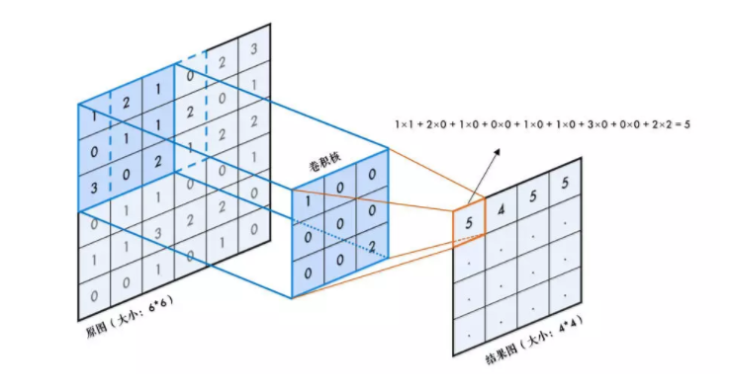

卷积就是循环对图像跟一个核逐个元素相乘再求和得到另外一副图像的操作，比如结果图中第一个元素5是怎么算的呢？原图中3×3的区域与3×3的核逐个元素相乘再相加：1×1 + 2×0 + 1×0 + 0×0 + 1×0 + 1×0 + 3×0 + 0×0 + 2×2 = 5。算完之后，整个框再往右移一步继续计算，横向计算完后，再往下移一步继续计算。

用3×3的核对一副6×6的图像进行卷积，得到的是4×4的图，图片缩小了！那怎么办呢？我们可以把原图扩充一圈，再卷积，这个操作叫padding。

事实上，原图为n×n，卷积核为f×f，最终结果图大小为(n-f+1) × (n-f+1)

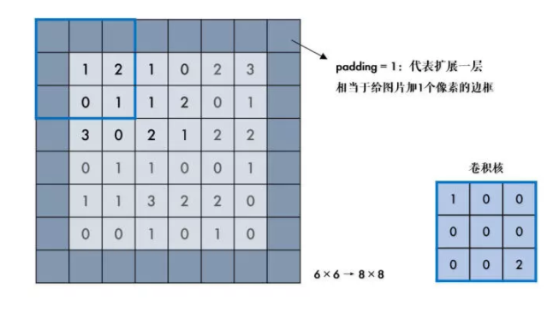

那么扩展的这一层应该填充什么值呢？OpenCV中有好几种填充方式，都使用copyMakeBorder()函数实现。

## 卷积边界问题

当处理图像边界像素时，卷积核与图像使用区域不能匹配，卷积核的中心与边界像素点对应，卷积将出现问题。

处理方法：

A.忽略边界像素，即处理后的图像将丢掉这些像素；

B.保留原边界像素，即copy边界像素到处理后的图像；

[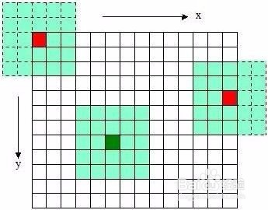](http://jingyan.baidu.com/album/0f5fb0993371106d8334eaa1.html?picindex=7)

图像卷积的时候边界像素，不能被卷积操作，原因在于边界像素没有完全根kernel重叠，所以，当3*3滤波时有1个像素边缘没有被处理，5*5滤波时有2个像素的边缘没有被处理。

在卷积开始之前增加边缘像素，填充的像素值为0或者RGB黑色，比如3*3在四周各填充1个像素的边缘，这样就确保图像的边缘被处理，在卷积之后再去掉这些边缘。

## copyMakeBorder()用来给图像添加边缘

扩充src的边缘，将图像变大，然后以各种外插方式自动填充图像边界,这个函数实际上调用了函数cv::borderInterpolate，这个函数最重要的功能就是为了处理边界，比如均值滤波或者中值滤波中，使用copyMakeBorder将原图稍微放大，然后我们就可以处理边界的情况了

void copyMakeBorder(InputArray src, OutputArray dst,

int top, int bottom, int left, int right,

int borderType, const Scalar& value = Scalar() );

参数：

* src：要处理的原图
* top, bottom, left, right：上下左右要扩展的像素数,分别表示在原图四周扩充边缘的大小
* **borderType**：边框类型，这个就是需要关注的填充方式，默认的处理方法是BORDER_DEFAULT , 固定值方式和默认方式最常用 。

enum BorderTypes {

BORDER_CONSTANT = 0, //!< 填充边缘用指定的像素值

BORDER_REPLICATE = 1, //!< 填充边缘用已知的边缘像素值，复制法，也就是复制最边缘像素

BORDER_REFLECT = 2, //!<对称法，也就是以最边缘像素为轴，对称

BORDER_WRAP = 3, //!< 用另外一个的像素补偿填充。

BORDER_REFLECT_101 = 4, //!< `gfedcb|abcdefgh|gfedcba`

BORDER_TRANSPARENT = 5, //!< `uvwxyz|abcdefgh|ijklmno`

BORDER_REFLECT101 = BORDER_REFLECT_101, //!< same as BORDER_REFLECT_101

BORDER_DEFAULT = BORDER_REFLECT_101, //!< same as BORDER_REFLECT_101

BORDER_ISOLATED = 16 //!< do not look outside of ROI

};

### BORDER_CONSTANT方式

常量法就是以一个常量像素值(由参数 value给定)填充扩充的边界值，这种方式在仿射变换，透视变换中非常常见。

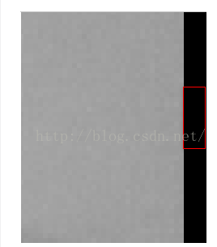

固定值填充（BORDER_CONSTANT），顾名思义，这种方式就是边框都填充成一个固定值，比如下面的程序都填充0；固定值边框，统一都填充0也称为zero padding

copyMakeBorder(img, 1, 1, 1, 1, BORDER_CONSTANT, value=0)

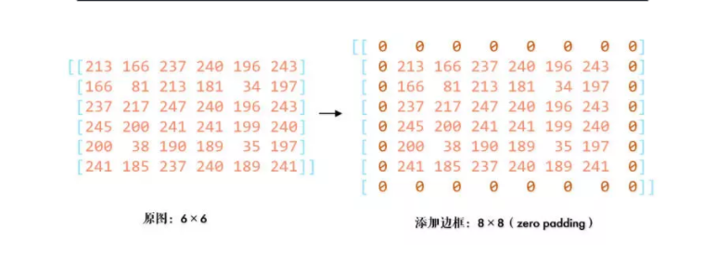

### BORDER_REPLICATE方式 复制法

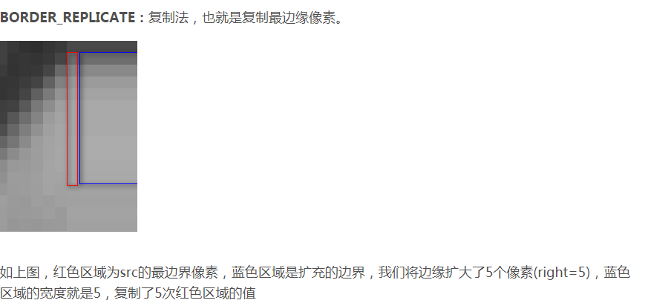

### BORDER_REFLECT对称法，也就是以最边缘像素为轴，对称。

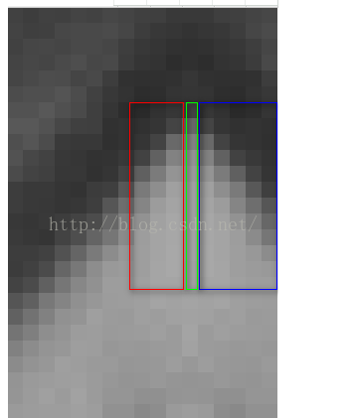

绿色区域是src最边界的像素，蓝色区域是我们扩充的5个像素的扩充边界，而红色区域就是蓝色区域在src的对称部分

这种方式也是OpenCV边界处理的默认方式(BORDER_DEFAULT=BORDER_REFLECT_101)

也是filter2D,blur,GaussianBlur,bilateralFilter的默认处理方式，所以这种方式在边界处理中应用还是非常广泛的。

### BORDER_DEFAULT方式

copyMakeBorder(img, 1, 1, 1, 1,BORDER_DEFAULT)

默认边框类型（BORDER_DEFAULT），默认方式其实是取镜像对称的像素填充

首先进行上下填充，填充成与原图像边界对称的值，如下图：

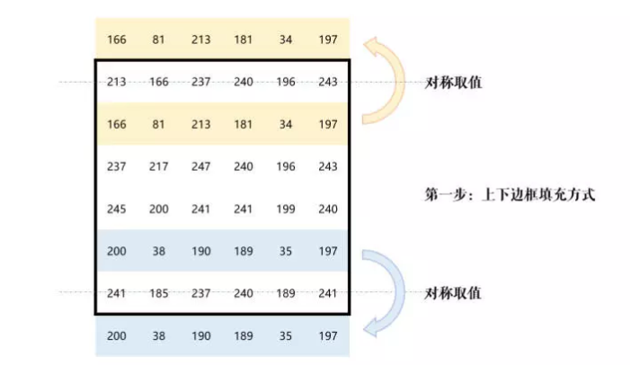

同理再进行左右两边的填充，最后把四个顶点补充上就好了：

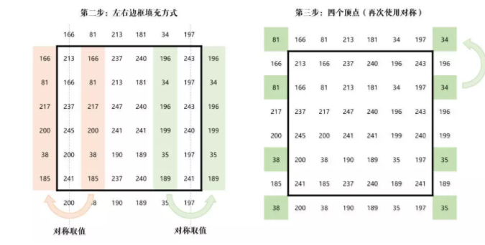

一般情况下默认方式更加合理，因为边界的像素值更加接近，当然应视场合而定，高斯滤波使用 BORDER_DEFAULT。

#### 编程1

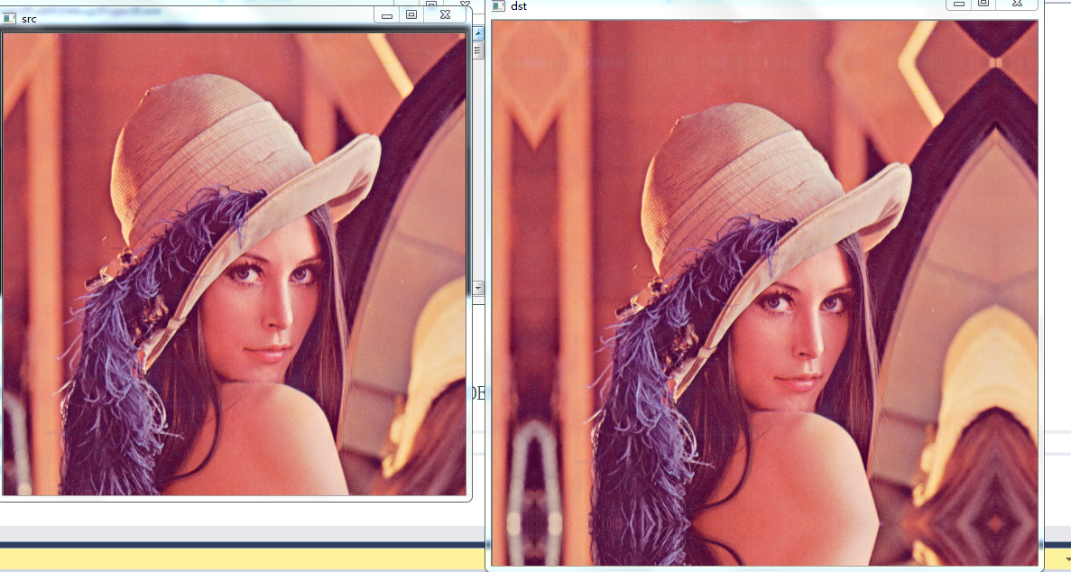

#include<opencv2\opencv.hpp>

#include<iostream>

using namespace std;

using namespace cv;

int main()

{

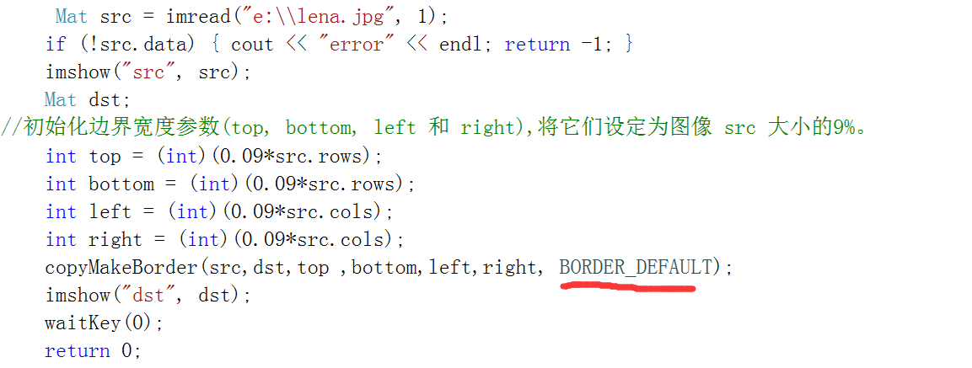

}

#### 编程2

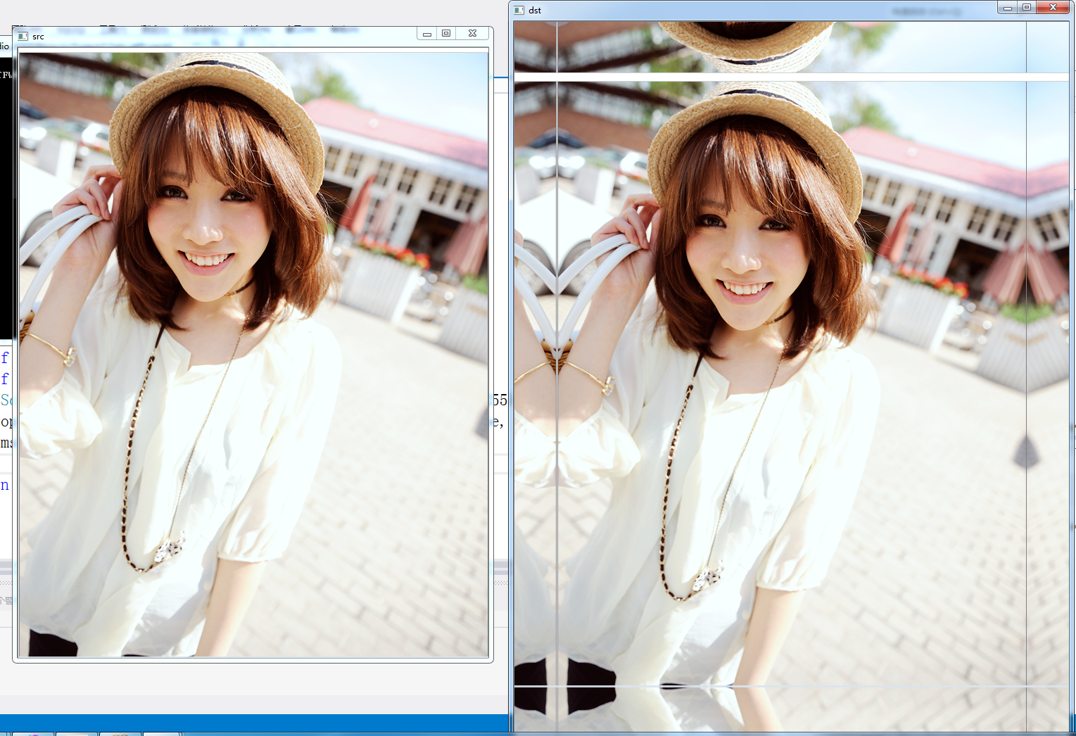

在键盘上面按c键：dst窗口的边界颜色每隔0.5s变化一次，颜色是随机的。



在键盘上面按w键：dst窗口

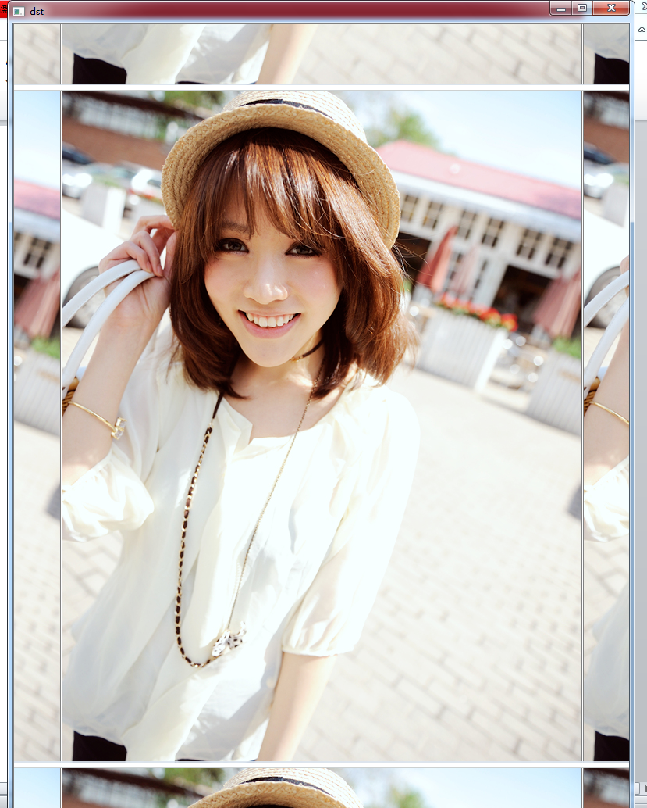

#include<opencv2\opencv.hpp>

#include<iostream>

#include<stdlib.h>

using namespace std;

using namespace cv;

int main()

{

Mat src = imread("e:\\person.png", 1);

imshow("src", src);

Mat dst;

int top = (int)(0.09*src.rows);

int bottom = (int)(0.09*src.rows);

int left = (int)(0.09*src.cols);

int right = (int)(0.09*src.cols);

int c = 0;

int borderType = BORDER_DEFAULT;

RNG rng(12345);

while (true)

{

c = waitKey(500);

if (c == 27)break;// ESC 27

if ((char)c == 'r')borderType = BORDER_REPLICATE;

if ((char)c == 'w')borderType = BORDER_WRAP;

if ((char)c == 'c')borderType = BORDER_CONSTANT;

Scalar color = Scalar(rng.uniform(0, 255), rng.uniform(0, 255), rng.uniform(0, 255));

copyMakeBorder(src, dst, top, bottom, left, right, borderType, color);

imshow("dst", dst);

}

return 0;

}

### 常见的卷积模板

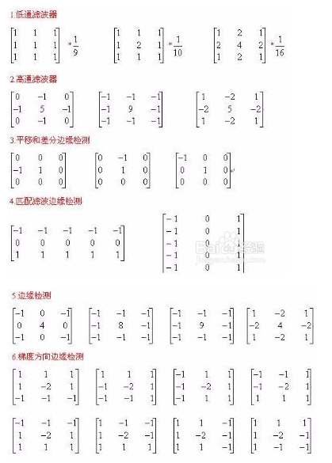

# filter2D

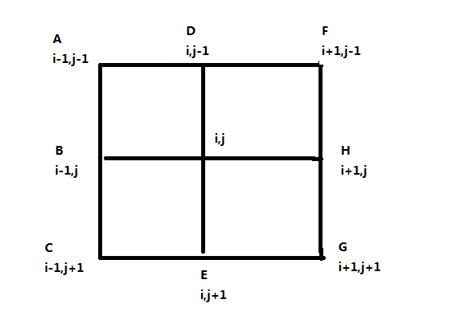



用下面这个公式来说明filter2D函数：

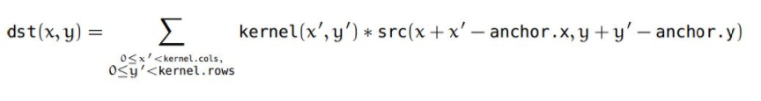

对于使用掩模板矩阵(kernel)计算每个像素值，结合函数filter2D()函数，其定义如下：

void filter2D( InputArray src, OutputArray dst, int ddepth,

InputArray kernel, Point anchor=Point(-1,-1),

double delta=0, int borderType=BORDER_DEFAULT );

官方指导文件对filter2D()函数的描述为:Convolves an image with kernel即利用内核实现对图像的卷积运算，这种操作可以用来进行图像增强。

参数含义如下：

InputArray src: 输入图像

OutputArray dst: 输出图像，和输入图像具有相同的尺寸和通道数量

int ddepth: 目标图像深度，当ddepth输入值为-1时，目标图像和原图像深度保持一致；如果没写将生成与原图像深度相同的图像。原图像和目标图像支持的图像深度如下：

src.depth() = CV_8U, ddepth = -1/CV_16S/CV_32F/CV_64F

src.depth() = CV_16U/CV_16S, ddepth = -1/CV_32F/CV_64F

src.depth() = CV_32F, ddepth = -1/CV_32F/CV_64F

src.depth() = CV_64F, ddepth = -1/CV_64F

InputArray kernel: 卷积核（或者是相关核）,一个单通道浮点型矩阵。如果想在图像不同的通道使用不同的kernel，可以先使用split()函数将图像通道事先分开。

Point anchor: 内核的基准点(anchor)，其默认值为(-1,-1)说明位于kernel的中心位置。基准点即kernel中与进行处理的像素点重合的点。

double delta: 在储存目标图像前可选的添加到像素的值，默认值为0

int borderType: 像素向外逼近的方法，默认值是BORDER_DEFAULT,即对全部边界进行计算。

### 编程1

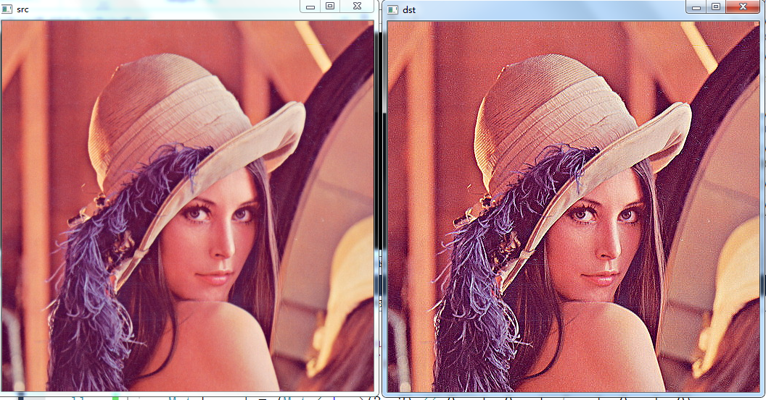处理后的图像对比度更加强烈

#include<opencv2\opencv.hpp>

#include<iostream>

using namespace std;

using namespace cv;

int main()

{

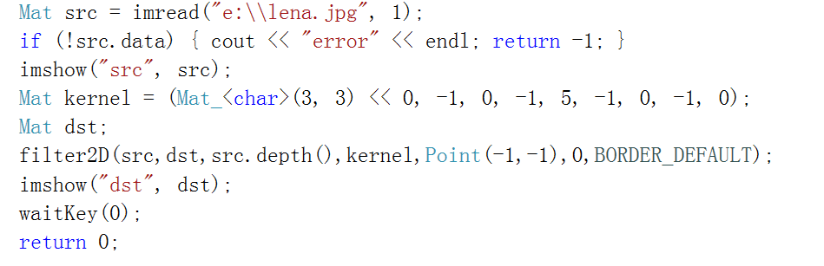

}

### 编程2

用 filter2D函数实现一个平滑滤波的功能,只要把矩阵核写成下面这样：

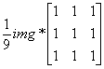

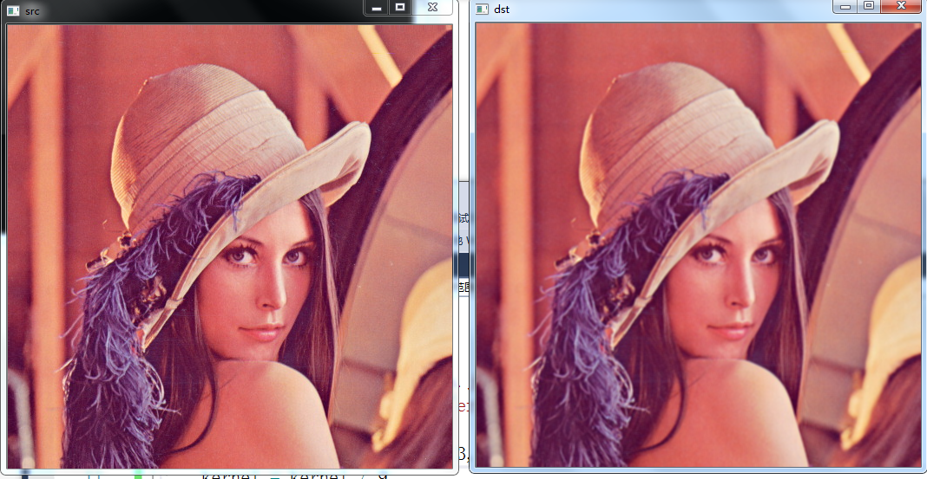

#include<opencv2\opencv.hpp>

#include<iostream>

using namespace std;

using namespace cv;

int main()

{

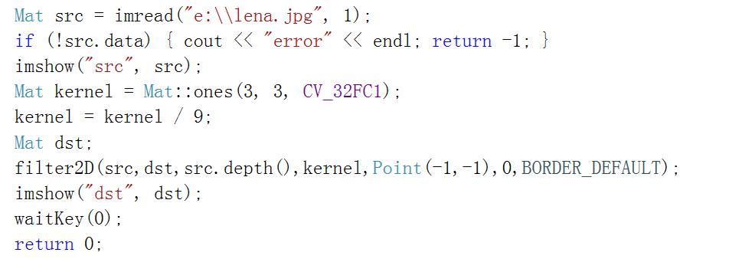

}

# Mat_模板类

Mat_类 是对 Mat 类的一个包装，其定义如下：

template<typename _Tp> class Mat_ : public Mat

{

public:

//只定义了几个方法

//没有定义新的属性

};

F<double>

Mat_

这是一个非常轻量级的包装，既然已经有 Mat 类，为何还要定义一个 Mat_类？

Mat M(600, 800, CV_8UC1);

for( int i = 0; i < M.rows; ++i)

{

uchar * p = M.ptr<uchar>(i);

for( int j = 0; j < M.cols; ++j )

{

double d1 = (double) ((i+j)%255);

M.at<uchar>(i,j) = d1;

double d2 = M.at<double>(i,j);//此行有错

}

}

用 at()获取矩阵元素时错误的使用了 double 类型。这种错误不是语法错误，因此在编译时编译器不会提醒。在程序运行时，at()函数获取到的不是期望的(i,j)位置处的元素，数据已经越界，但是运行时也未必会报错。这样的错误使得你的程序忽而看上去正常，忽而弹出“段错误”，特别是在代码规模很大时，难以查错，

如果使用 Mat_类，那么就可以在变量声明时确定元素的类型， 访问元素时不再需要指定元素类型，即使得代码简洁，又减少了出错的可能性。上面代码可以用 Mat_实现，实现代码如下面例程里的第二个双重 for 循环。

int main(int argc, char* argv[])

{

Mat M(600, 800, CV_8UC1);

for( int i = 0; i < M.rows; ++i)

{

//获取指针时需要指定类型

uchar * p = M.ptr<uchar>(i);

for( int j = 0; j < M.cols; ++j )

{

double d1 = (double) ((i+j)%255);

//用 at()读写像素时，需要指定类型

M.at<uchar>(i,j) = d1;

//下面代码错误，应该使用 at<uchar>()，但编译时不会提醒错误，运行结果不正确， d2 不等于 d1

double d2 = M.at<double>(i,j);

}

}

//在变量声明时指定矩阵元素类型

Mat_<uchar> M1 = (Mat_<uchar>&)M;

for( int i = 0; i < M1.rows; ++i)

{

//不需指定元素类型，语句简洁

uchar * p = M1.ptr(i);

for( int j = 0; j < M1.cols; ++j )

{

double d1 = (double) ((i+j)%255);

//直接使用 Matlab 风格的矩阵元素读写，简洁

M1(i,j) = d1;

double d2 = M1(i,j);

}

}

return 0;

}

//A为5x2的uchar类型矩阵，并被赋初值1-10

Mat A = (Mat_<uchar>(5, 2) << 1, 2, 3, 4, 5, 6, 7, 8, 9, 10);

/ / 创建 3 x 3 双精度恒等矩阵

Mat M = (Mat_ <double> (3,3) <<0,0,0,1,0,0,0,1） ;

使用此方法，您首先调用具有适当的参数的 Mat_类构造函数，然后只要把 << 运算符后面的值用逗号分隔，这些值可以是常量、变量、 表达式，等等。此外请注意所需的额外的圆括号（(Mat_<double> (3，3)<< 1，0，0，0，1，0，0，0，1））以免出现编译错误。

# 提前预习：为边缘检测做准备

# 图像的差分运算

差分就是相减的意思，你可以对两幅图像进行对应位置的像素值相减操作，也可以在一幅图像里对某个区域内的像素值进行相减操作，得到所说的差分图像。

前向差分通常是微分在离散的函数中的等效运算。

二维离散图像f(i,j)在x方向的前向差分f(i+1,j)-f(i,j)，y方向的前向差分f(i,j+1)-f(i,j)

差分运算通过求灰度图像变换剧烈处的一阶微分算子的极值来检测奇异点，通过奇异点的值进一步设定阈值就可以获得边缘二值化图像。差分检测边缘中差分水平或垂直都与边缘方向正交，因此在实际的应用场景中，常常将边缘检测分为水平边缘，垂直边缘和对角线边缘，差分运算边缘检测定义方向模板如下；

水平边缘

垂直边缘

对角线边缘

## 差分边缘检测实现代码：

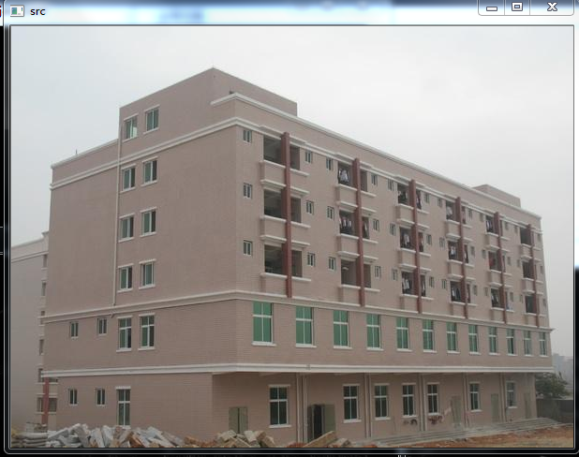

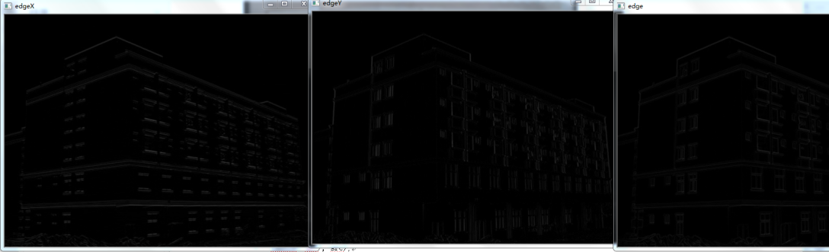

#include <iostream>

#include <opencv2/opencv.hpp>

using namespace std;

using namespace cv;

void diffOperation(Mat srcImage,Mat&edgeXImage,Mat &edgeYImage);

int main()

{

Mat src = imread("e:\\house.jpg",1);

imshow("src", src);

GaussianBlur(src, src, Size(3, 3), 0, 0, BORDER_DEFAULT);

cvtColor(src,src,COLOR_BGR2GRAY);

Mat edgeX(src.size(), src.type());

Mat edgeY(src.size(), src.type());

Mat edge(src.size(), src.type());

diffOperation(src, edgeX, edgeY);

imshow("edgeX", edgeX);

imshow("edgeY", edgeY);

addWeighted(edgeX, 0.5, edgeY, 0.5, 0, edge);

imshow("edge", edge);

waitKey(0);

return 0;

}

void diffOperation(Mat srcImage, Mat&edgeXImage, Mat &edgeYImage)

{

Mat temp = srcImage.clone();

for (int i = 0; i < temp.rows-1; i++)

{

for (int j = 0; j < temp.cols-1; j++)

{

//计算垂直边缘

edgeXImage.at<uchar>(i, j) = abs(temp.at<uchar>(i + 1, j) - temp.at<uchar>(i, j));

//计算水平边缘

edgeYImage.at<uchar>(i, j) = abs(temp.at<uchar>(i , j+ 1) - temp.at<uchar>(i, j));

}

}

}